BIOLOGÍA DEL COMPORTAMIENTO

Clase 10
Neurobiología de la adicción
(Parte 1)
Apunte de estudio integral
Licenciatura en Psicología — Orientación Neurológica
Docentes: Mariana Imperatori · Pablo Koss
Univ. Favaloro – INCYT – Laboratorio de Cognición Molecular
Complementado con «Cerebro y adicción» (Ed. UOC, caps. 3–7)

Contenido

Cómo leer este apunte
Parte A · La emoción como base
A.1. ¿Qué es una emoción? Tres componentes
A.2. Procesamiento emocional: Somático – Cognitivo – Subjetivo
A.3. La emoción como aprendizaje asociativo
Parte B · El sistema límbico y los circuitos emocionales
B.1. Estructuras del sistema límbico
B.2. Las tres divisiones funcionales
B.3. El paciente S.M. — la amígdala y el miedo
Parte C · El sistema de recompensa dopaminérgico
C.1. Las vías dopaminérgicas
C.2. La dopamina y el error de predicción (Schultz)
C.3. Hipótesis sobre el rol de la dopamina
Parte D · Toma de decisiones: el marcador somático
D.1. La hipótesis del marcador somático (Damasio)
D.2. La prueba: el Iowa Gambling Task
Parte E · Definiciones: del consumo al trastorno (CIE-10 / DSM-5)
Parte F · Epidemiología (OMS / UNODC 2023–2025)
Parte G · Modelo biopsicosocial de la adicción
G.1. Las etapas del proceso adictivo
G.2. Genética de la adicción: GWAS y genes de riesgo
G.3. El triángulo: Droga × Individuo × Ambiente
G.4. Modificadores del impacto
Síntesis integradora · Preguntas de autoevaluación · Glosario

Cómo leer este apunte
La clase tiene una arquitectura conceptual que conviene tener clara antes de entrar en el detalle, porque explica por qué el tema “adicción” empieza hablando de emociones. Los cinco eslabones son:
- Emoción → el cerebro evalúa constantemente si algo predice recompensa o castigo.
- Sistema de recompensa (dopamina) → es el sustrato neural que “calcula” ese valor y aprende de él.
- Toma de decisiones emocional (marcador somático) → cómo las emociones guían nuestras elecciones.
- Adicción → qué ocurre cuando una droga secuestra ese sistema de recompensa y aprendizaje.
- Modelo biopsicosocial → la adicción no se explica solo por la droga: es droga × individuo × ambiente.

Idea fuerza de toda la clase
La adicción es una patología del aprendizaje y la motivación, no un simple “vicio” ni una falta de voluntad. Todo el recorrido busca fundamentar esta afirmación desde la neurobiología.

Parte A · La emoción como base

A.1. ¿Qué es una emoción? Tres componentes
El diagrama de Venn define la emoción como la intersección de tres dominios. Una emoción “completa” integra los tres, pero pueden disociarse (por ejemplo, tener la respuesta fisiológica de miedo sin reconocer conscientemente el sentimiento).
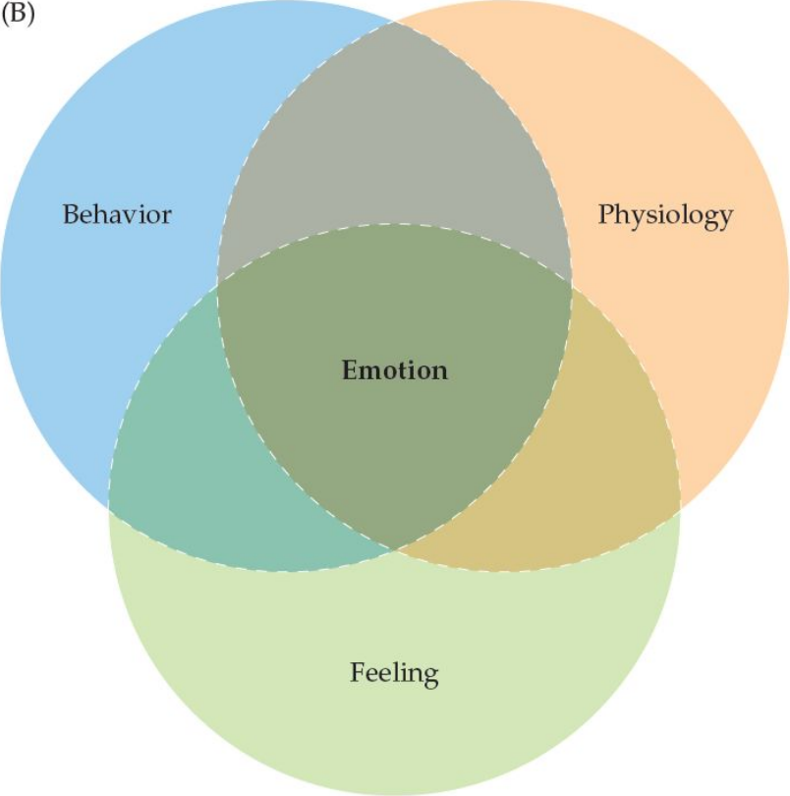
Figura — La emoción como intersección de conducta, fisiología y sentimiento.
Componente (inglés) | En español | Qué es
Behavior | Conducta | Lo observable: acercarse, huir, expresión facial, postura.
Physiology | Fisiología | Cambios corporales: frecuencia cardíaca, sudoración, respiración, hormonas.
Feeling | Sentimiento | La experiencia subjetiva y consciente (“siento miedo”).

Definición operativa
Emoción = Conducta ∩ Fisiología ∩ Sentimiento. Los tres dominios pueden disociarse, lo cual es clave para entender casos clínicos como el del paciente S.M.

A.2. Procesamiento emocional: el triángulo Somático – Cognitivo – Subjetivo
La clase presenta un esquema circular con tres niveles que se retroalimentan.
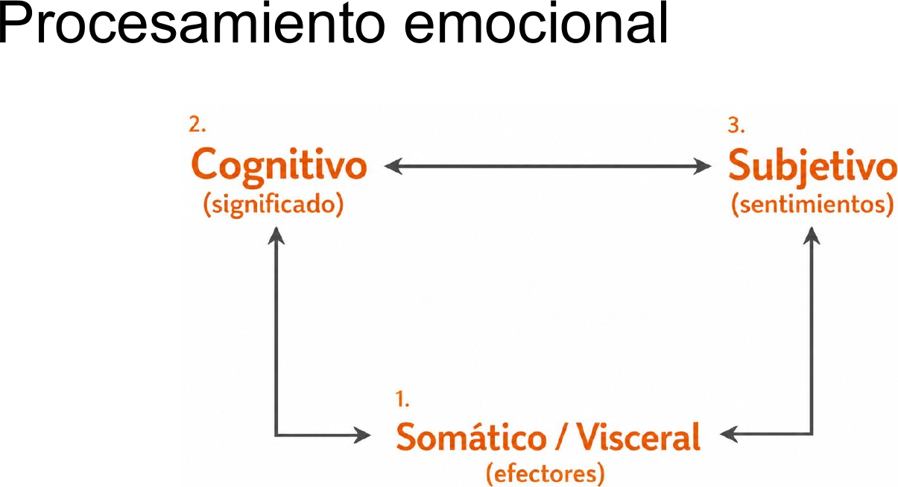
Figura — Los tres niveles del procesamiento emocional se retroalimentan entre sí.
- Somático / Visceral (efectores): la respuesta corporal automática. Es el nivel fisiológico (músculo, vísceras, sistema nervioso autónomo). Es el primero en activarse.
- Cognitivo (significado): la interpretación del estímulo. “¿Qué significa esto para mí? ¿Es bueno o malo?”.
- Subjetivo (sentimientos): la vivencia consciente de la emoción.

Por qué importa
Este esquema es la base de la hipótesis del marcador somático (Parte D). La idea clave es que el cuerpo (nivel somático) participa activamente en cómo pensamos y sentimos; no es un mero “resultado” de la emoción.

A.3. La emoción como aprendizaje asociativo
Aquí la clase introduce un puente fundamental hacia la adicción. La definición operativa es:
“Las emociones son los estados del cuerpo y el cerebro que indican la previsión de una recompensa o un castigo.”
Es decir: la emoción es un sistema de predicción de valor. Anticipa lo que va a pasar para que la conducta se adapte. Esto la conecta directamente con las consecuencias de una acción (condicionamiento operante / Skinner).
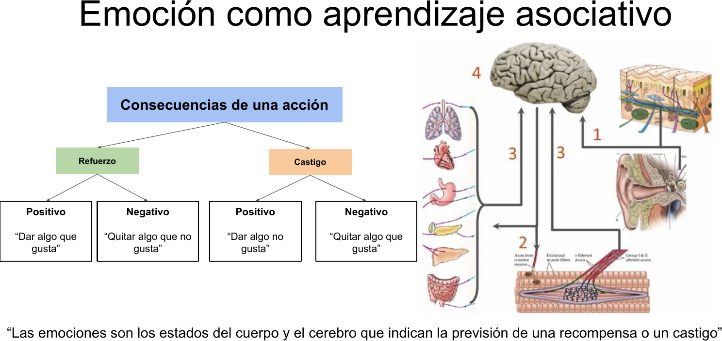
Figura — Matriz de refuerzo y castigo, positivo y negativo.

El cuadro de refuerzo y castigo
 | Positivo (se agrega un estímulo) | Negativo (se quita un estímulo)
REFUERZO (↑ la conducta) | Dar algo que gusta (recompensa) | Quitar algo que no gusta (alivio)
CASTIGO (↓ la conducta) | Dar algo que no gusta (dolor) | Quitar algo que gusta (pérdida)

Claves para no confundirse:
- Positivo / Negativo = se agrega (+) o se quita (–) un estímulo. No significa “bueno / malo”.
- Refuerzo / Castigo = el efecto sobre la conducta: el refuerzo la aumenta, el castigo la disminuye.

Aplicación a la adicción (muy importante para el final)
Al principio, la droga actúa como refuerzo positivo (da placer → repito la conducta).
En la adicción avanzada, pasa a dominar el refuerzo negativo: se consume para quitar el malestar de la abstinencia, no ya para obtener placer. Este cambio motivacional (“del gustar al necesitar”) es central en la neurobiología de la dependencia.

La neurona de aprendizaje
La diapositiva muestra cómo una neurona integra distintos tipos de información para aprender el valor de los estímulos.
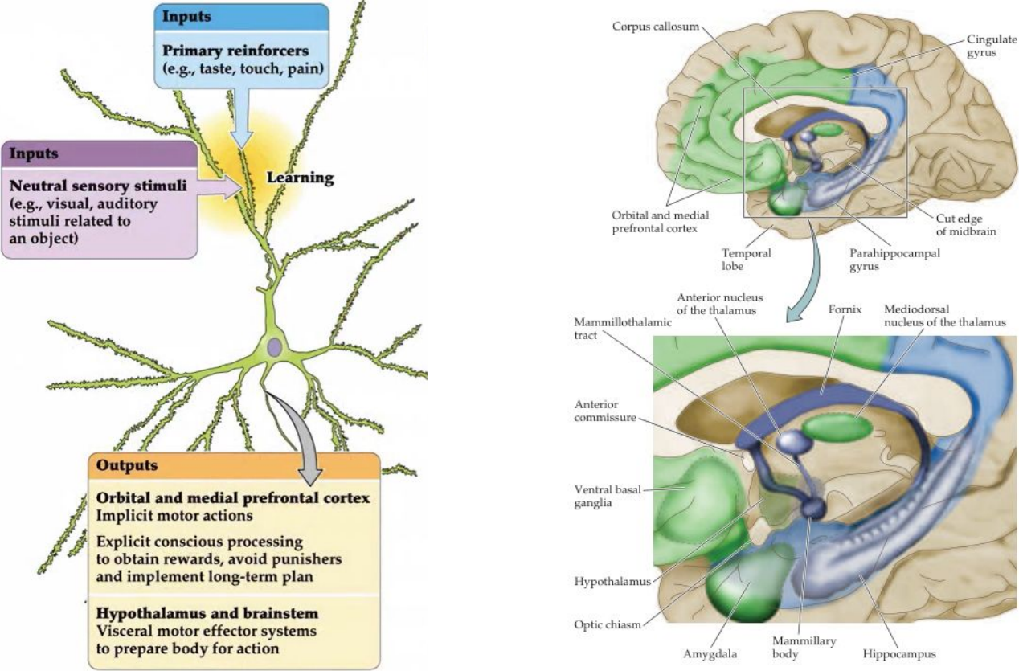
Figura — Integración neuronal del aprendizaje asociativo (izq.) y estructuras del sistema límbico (der.).
- Inputs – reforzadores primarios (gusto, tacto, dolor): estímulos con valor biológico innato.
- Inputs – estímulos sensoriales neutros (visuales, auditivos asociados a un objeto).
- Learning (aprendizaje): la neurona asocia el estímulo neutro con el reforzador.
- Outputs – corteza prefrontal orbital y medial: acciones motoras implícitas + procesamiento consciente explícito para obtener recompensas, evitar castigos e implementar planes a largo plazo.
- Outputs – hipotálamo y tronco encefálico: sistemas efectores viscerales que preparan el cuerpo para la acción.

Parte B · El sistema límbico y los circuitos emocionales
La clase muestra la anatomía del circuito de Papez / sistema límbico y lo divide en tres subsistemas funcionales (esquema de Purves, Neuroscience).

B.1. Estructuras del sistema límbico
- Amígdala — asignación de valor emocional, memoria emocional, miedo.
- Hipocampo y formación hipocampal — memoria episódica, mapeo espacial.
- Hipotálamo y cuerpos mamilares — respuestas viscerales y autonómicas.
- Giro cingulado (anterior y posterior).
- Corteza prefrontal orbital y medial.
- Núcleos del tálamo (anterior y mediodorsal).
- Fórnix, tracto mamilotalámico, estría terminal — vías de conexión.
- Bulbo y corteza olfatoria, giro parahipocampal.

B.2. Las tres divisiones funcionales del sistema límbico
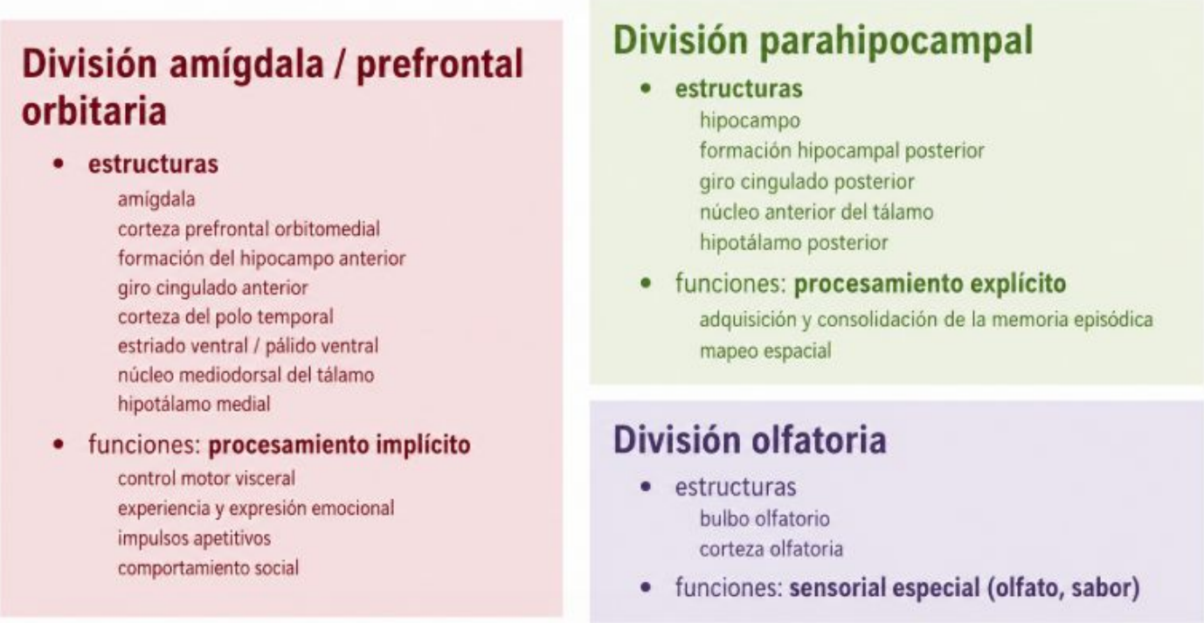
Figura — Las tres divisiones funcionales del sistema límbico y sus funciones.
División | Estructuras principales | Función
Amígdala / prefrontal orbitaria | Amígdala, corteza prefrontal orbitomedial, formación del hipocampo anterior, giro cingulado anterior, corteza del polo temporal, estriado ventral / pálido ventral, núcleo mediodorsal del tálamo, hipotálamo medial | Procesamiento implícito: control motor visceral, experiencia y expresión emocional, impulsos apetitivos, comportamiento social
Parahipocampal | Hipocampo, formación hipocampal posterior, giro cingulado posterior, núcleo anterior del tálamo, hipotálamo posterior | Procesamiento explícito: adquisición y consolidación de la memoria episódica, mapeo espacial
Olfatoria | Bulbo olfatorio, corteza olfatoria | Sensorial especial: olfato y sabor

Conexión con adicción
La división amígdala / prefrontal orbitaria incluye el estriado ventral / pálido ventral (donde está el núcleo accumbens) y maneja los impulsos apetitivos y el procesamiento emocional implícito: es exactamente el territorio donde actúan las drogas de abuso.
La división parahipocampal (memoria episódica) explica por qué los contextos y recuerdos asociados al consumo disparan el deseo (craving).

B.3. El paciente S.M. — la amígdala y el miedo
La clase usa un caso clínico clásico para demostrar el rol de la amígdala.
- S.M. es una paciente con enfermedad de Urbach-Wiethe, que produce calcificación y destrucción bilateral de la amígdala (visible en la RMN comparativa: en S.M. las regiones marcadas en rojo están dañadas).
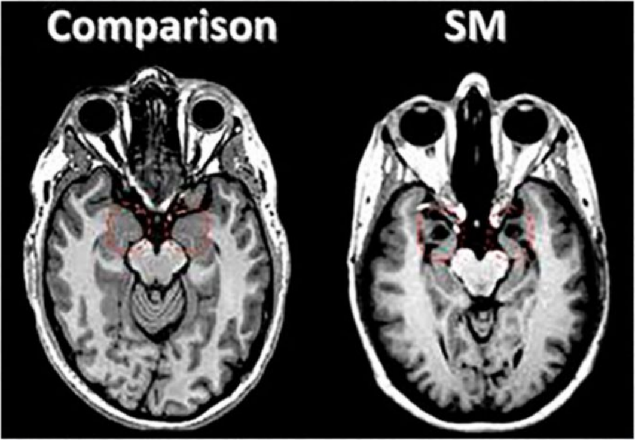
Figura — RMN: control (izq.) vs. paciente S.M. con destrucción bilateral de la amígdala (der.).
- Déficit principal: S.M. no reconoce el miedo en expresiones faciales. En el gráfico de “contenido emocional relativo”, los controles identifican bien todas las emociones (el pico naranja de Afraid), pero en S.M. la respuesta a Afraid está prácticamente aplanada / ausente.
- Cuando se le pide dibujar emociones, S.M. puede representar felicidad, tristeza, sorpresa, asco y enojo, pero no puede dibujar el miedo (lo resuelve dibujando un bebé gateando: no logra acceder al concepto).
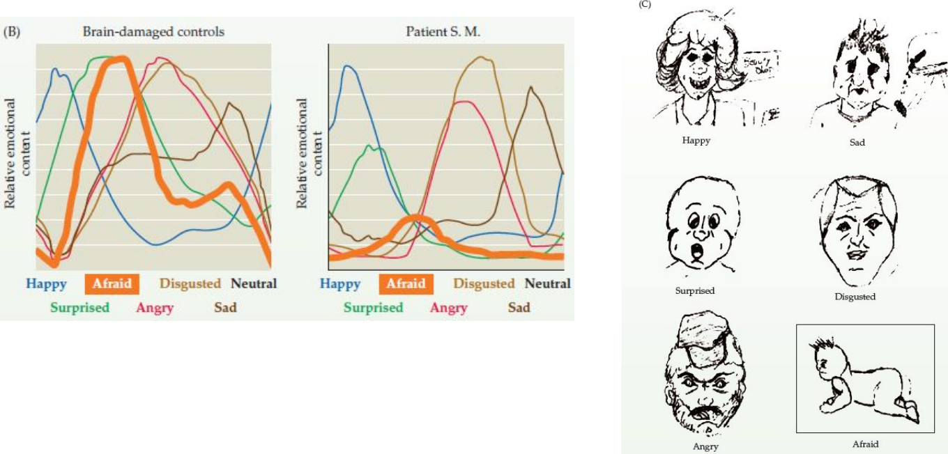
Figura — Contenido emocional relativo (controles vs. S.M.) y dibujos de emociones realizados por la paciente.
- El POMP score muestra que su autoinforme emocional es normal para casi todas las emociones, pero su capacidad de registrar miedo (Scared / Fearful / Afraid) está en cero.
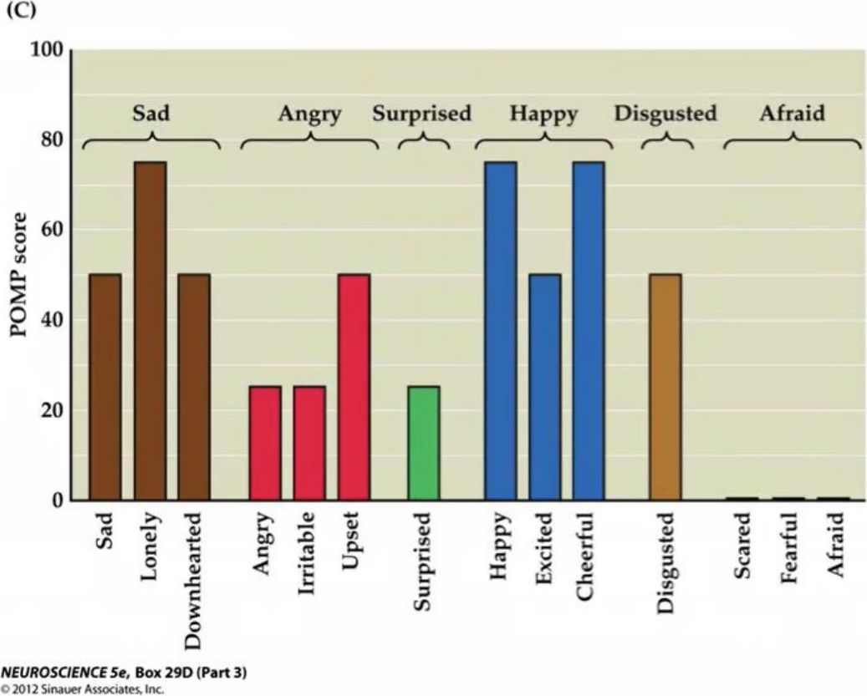
Figura — POMP score: el registro subjetivo de miedo de S.M. está en cero.
Conclusión del caso
La amígdala es necesaria para procesar y reconocer el miedo (especialmente en las caras de otros). Sin ella se pierde un detector de amenaza clave. El caso ilustra el principio de doble disociación y la lógica de la investigación por lesión.

Parte C · El sistema de recompensa dopaminérgico
Este es el corazón neurobiológico de la adicción.

C.1. Las vías dopaminérgicas
La dopamina (DA) es una catecolamina. El complemento distingue cuatro vías principales; la clase enfatiza las dos primeras.
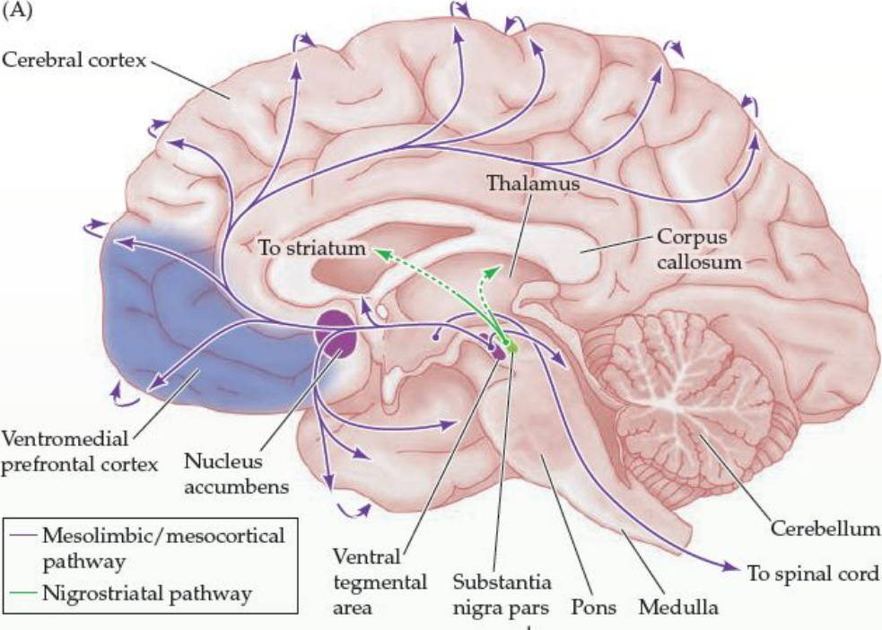
Figura — Vías dopaminérgicas: mesolímbica / mesocortical (violeta) y nigroestriatal (verde).

1. Vía mesolímbica ⭐
- Origen: Área Tegmental Ventral (VTA, en el mesencéfalo).
- Destino: núcleo accumbens (estriado ventral), amígdala, septum, hipocampo, estría terminal.
- Función: núcleo del refuerzo, la motivación y el “querer”. Es la vía que todas las drogas de abuso activan.

2. Vía mesocortical ⭐
- Origen: VTA.
- Destino: corteza prefrontal (especialmente ventromedial), cingulada anterior, entorrinal.
- Función: control cognitivo, toma de decisiones, planificación. Su disfunción explica la pérdida de control del adicto.

3. Vía nigroestriatal
- Origen: Sustancia Negra pars compacta. Destino: estriado dorsal (caudado y putamen).
- Función: control motor (degenera en la enfermedad de Parkinson). En la adicción crónica participa en la formación de hábitos.

4. Vía tuberoinfundibular
- Hipotálamo → hipófisis. Regula la prolactina. (No relacionada con recompensa.)
Convergencia final común
Aunque cada droga tiene un mecanismo distinto, todas convergen en aumentar la dopamina en el núcleo accumbens (vía VTA): el sistema mesolímbico es la “vía neural final común” del refuerzo.
Las drogas liberan DA en la región shell del accumbens de forma mucho más intensa que los reforzadores naturales (comida, sexo) y, crucialmente, la respuesta no se habitúa con la repetición (incluso puede sensibilizarse).

Microcircuito del VTA (dato fino del complemento)
- Las neuronas dopaminérgicas del VTA reciben inervación excitatoria glutamatérgica (de corteza prefrontal, hipotálamo lateral, núcleo laterodorsal tegmental).
- Están bajo inhibición tónica GABAérgica (interneuronas locales + proyecciones del accumbens y pálido ventral): ~35 % de las neuronas del VTA son GABAérgicas.
- Muchas drogas (p. ej. opioides) desinhiben las neuronas DA al inhibir estas interneuronas GABAérgicas → más DA liberada.

C.2. La dopamina codifica el ERROR DE PREDICCIÓN del refuerzo (Schultz)
Esta es la idea más importante de la clase sobre dopamina. Durante mucho tiempo se creyó que la DA era la “molécula del placer”. El experimento de Wolfram Schultz mostró algo más sofisticado: la DA no señala el placer en sí, sino la sorpresa sobre la recompensa (cuánto difiere lo que pasó de lo que se esperaba).
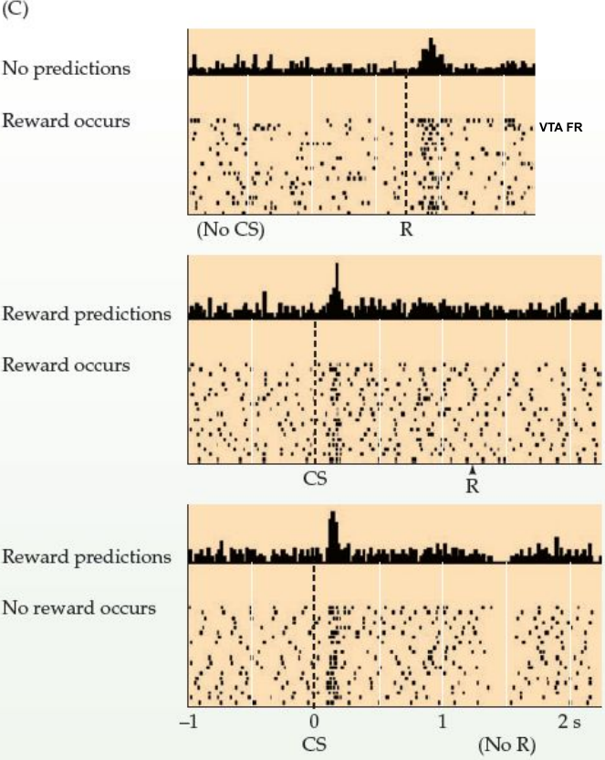
Figura — Tasa de disparo de neuronas del VTA en las tres condiciones del experimento de Schultz.
Situación | Qué pasa con el disparo dopaminérgico
1. Sin predicción → ocurre recompensa (No CS, R) | Pico de disparo al recibir la recompensa. Es inesperada → error de predicción POSITIVO.
2. Predicción → ocurre recompensa (CS → R) | El pico se traslada al estímulo predictor (CS), no a la recompensa. Ya estaba predicha → error ≈ 0 al recibirla.
3. Predicción → NO ocurre recompensa (CS, No R) | Disparo en el CS; en el momento esperado de la recompensa que no llega, caída por debajo de la línea de base = error de predicción NEGATIVO (decepción).

Regla de oro
La dopamina dispara cuando algo es mejor de lo esperado, calla cuando es igual de lo esperado, y cae cuando es peor de lo esperado. Es una señal de aprendizaje (Reward Prediction Error) que enseña al cerebro a actualizar el valor de los estímulos. Matemáticamente equivale al término de error de los modelos de aprendizaje por refuerzo (Sutton y Barto).
El aprendizaje del valor de los estímulos por asociación puede demostrarse también en primates mediante tareas de devaluación del reforzador:
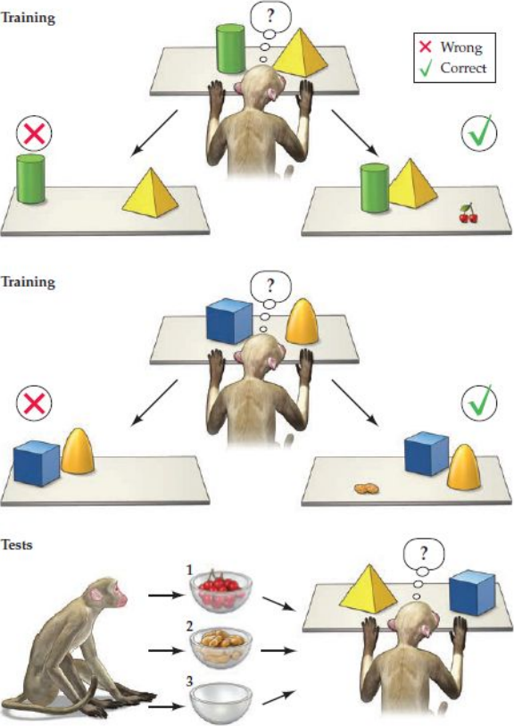
Figura — Tarea de aprendizaje de valor por asociación en primates (entrenamiento y test).
Por qué esto explica la adicción
Las drogas generan un error de predicción positivo artificial y enorme cada vez (no se habitúa). El cerebro “aprende” que la droga es siempre mejor de lo esperado, sobre-valorando los estímulos asociados a ella. Por eso las claves del consumo (lugares, objetos, personas) adquieren un poder motivacional desmedido → saliencia incentiva (hipótesis de Robinson y Berridge: la adicción es un trastorno del “wanting” / querer, más que del “liking” / gustar).

C.3. Hipótesis sobre el rol de la dopamina (síntesis)
- Hipótesis hedónica (DA = placer): cuestionada. Bloquear DA no elimina la conducta consumatoria, pero sí reduce la motivación de aproximación.
- Hipótesis del error de predicción (Schultz): DA = señal de aprendizaje. La más aceptada.
- Hipótesis de la saliencia incentiva: DA = “querer” / atribuir valor motivacional a las claves.
- Hipótesis del reforzamiento (Wise): DA fortalece las asociaciones estímulo–respuesta.

Parte D · Toma de decisiones emocional: la hipótesis del marcador somático
Aquí la clase vuelve al esquema Somático–Cognitivo–Subjetivo (Parte A.2) para explicar cómo las emociones guían las decisiones.

D.1. La hipótesis del marcador somático (Antonio Damasio)
La diapositiva del lobo ilustra el proceso paso a paso.
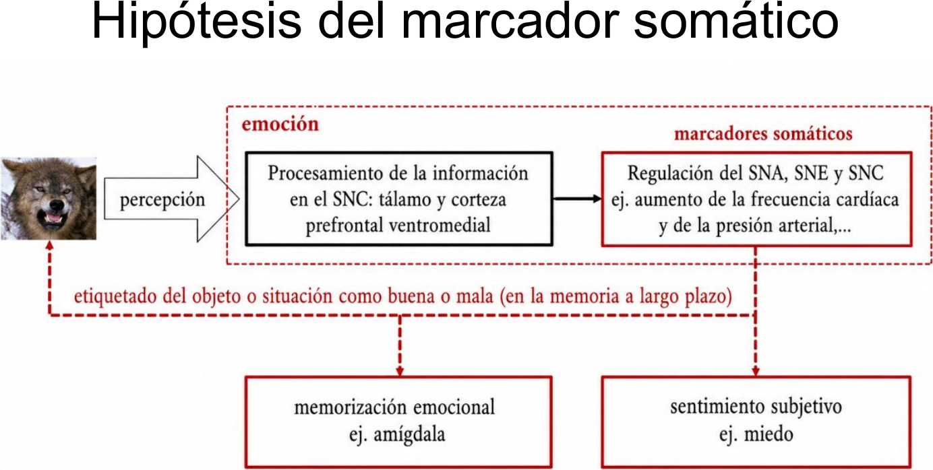
Figura — Hipótesis del marcador somático: de la percepción al etiquetado emocional.
- Percepción del estímulo (el lobo).
- Emoción: procesamiento de la información en el SNC → tálamo y corteza prefrontal ventromedial (vmPFC).
- Se generan marcadores somáticos: regulación del sistema nervioso autónomo, endocrino y central (p. ej. ↑ frecuencia cardíaca, ↑ presión arterial).
- Estas señales corporales se usan para “etiquetar” el objeto o situación como bueno o malo y se guardan en la memoria a largo plazo.
- Esto alimenta tanto la memorización emocional (ej. amígdala) como el sentimiento subjetivo (ej. miedo).

Idea central de Damasio
El cuerpo participa en la toma de decisiones racional. Antes de razonar conscientemente todas las opciones, el cerebro genera una “corazonada” somática (señal corporal de bueno / malo) que sesga rápidamente la decisión. Razón y emoción no son opuestos: la emoción es indispensable para decidir bien.

D.2. La prueba: el Iowa Gambling Task (IGT)
Es el experimento que puso a prueba la hipótesis. El sujeto elige cartas de cuatro mazos (A, B, C, D).
Mazo | Perfil | Resultado neto
A | Grandes ganancias + pérdidas moderadas frecuentes | ≈ pérdida neta ❌ (desventajoso)
B | Grandes ganancias + pérdidas grandes poco frecuentes | ≈ pérdida neta ❌ (desventajoso)
C | Pequeñas ganancias + pequeñas pérdidas frecuentes | ≈ ganancia neta ✅ (ventajoso)
D | Pequeñas ganancias + pérdidas moderadas poco frecuentes | ≈ ganancia neta ✅ (ventajoso)

Los mazos A y B son una trampa: las ganancias inmediatas son tentadoras, pero a la larga hacen perder. Los mazos C y D son aburridos pero rentables.
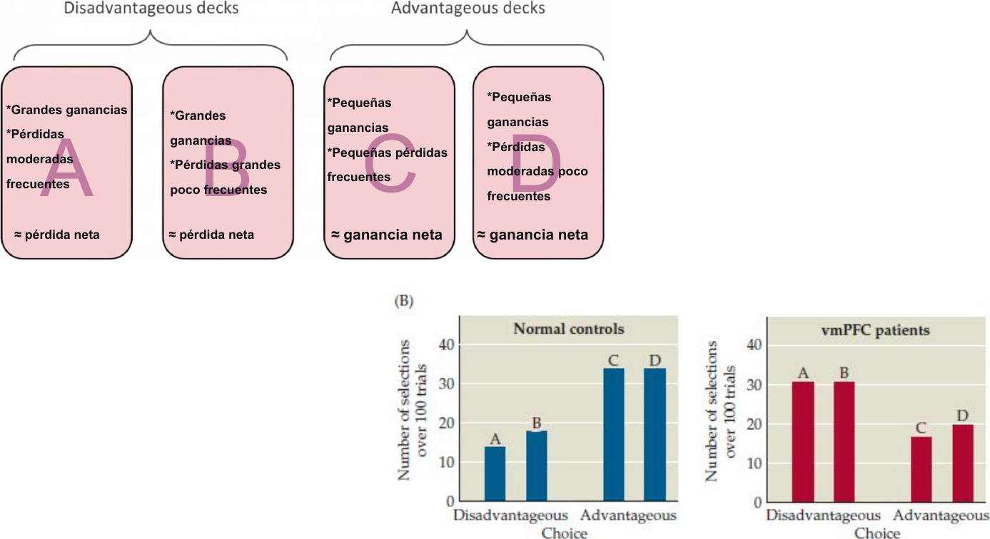
Figura — Diseño de los mazos del IGT y selecciones de controles vs. pacientes con lesión vmPFC.

Resultados
- Controles sanos: aprenden a evitar A/B y prefieren C/D (los ventajosos). Toman buenas decisiones.
- Pacientes con lesión en vmPFC: siguen eligiendo A/B (los desventajosos) a pesar de las pérdidas. No aprenden de las consecuencias negativas → decisiones miopes hacia la recompensa inmediata.

La medida fisiológica: la GSR anticipatoria
Se mide la GSR (Galvanic Skin Response / respuesta galvánica de la piel) = sudoración, un índice del sistema nervioso autónomo (el “marcador somático” en acción).
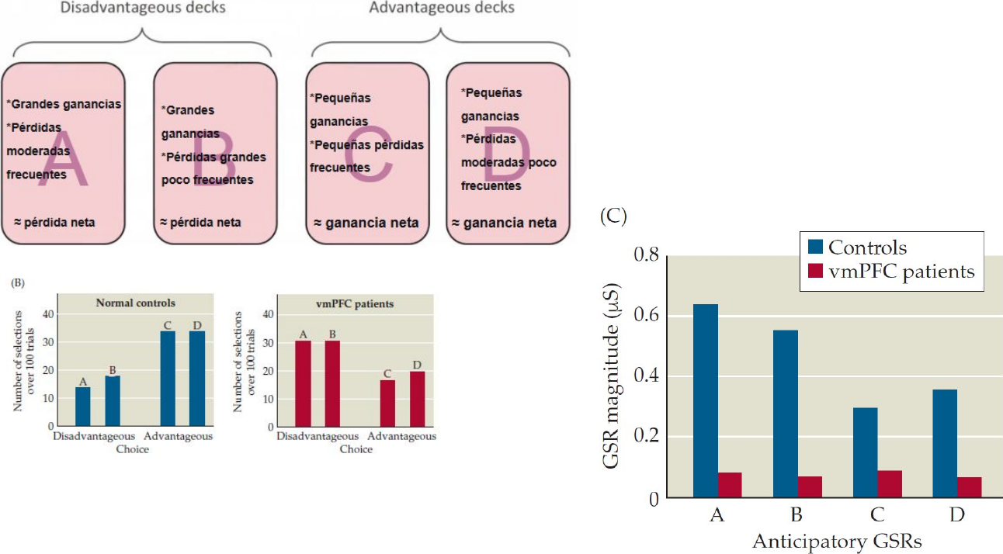
Figura — GSR anticipatoria: los controles “avisan” antes de elegir un mazo malo; los pacientes vmPFC no.
- Controles: desarrollan una GSR anticipatoria alta antes de elegir un mazo malo (A/B). Su cuerpo “avisa” del peligro antes de que lo sepan conscientemente.
- Pacientes vmPFC: GSR anticipatoria casi nula. No generan el marcador somático → no tienen la “corazonada” que los frena.

Conclusión
La corteza prefrontal ventromedial (vmPFC) es necesaria para generar los marcadores somáticos que guían la decisión. Sin ellos, la persona elige guiada solo por la recompensa inmediata, ignorando las consecuencias a largo plazo.
Puente con adicción
Este es exactamente el patrón del adicto: elegir la recompensa inmediata (la droga) a pesar de las consecuencias negativas a largo plazo. La adicción crónica deteriora la vmPFC → el adicto “sabe” que la droga lo daña pero no puede usar esa información para frenar la conducta. Es una falla del sistema de freno prefrontal sumada a un sistema de recompensa hiperactivado.

Parte E · Definiciones: del consumo al trastorno (CIE-10 / DSM-5)
La clase ordena la terminología (basada en OMS, CIE-10 y DSM-5). Conviene distinguirlas con precisión porque se confunden fácilmente.
Término | Definición | Fuente
Consumo perjudicial de sustancias | Patrón de consumo que causa daño a la salud física o mental. | CIE-10
Dependencia | Conjunto de fenómenos fisiológicos, conductuales y cognitivos tras el consumo repetido. Incluye: deseo fuerte de consumir, dificultad para controlar el consumo, persistencia pese a consecuencias dañinas, prioridad del consumo sobre otras actividades, aumento de tolerancia y a veces abstinencia física. | CIE-10
Trastorno por consumo de sustancias (TCS) | Patrón de síntomas por consumo repetido a pesar del deterioro en la vida diaria. Según el n.º de síntomas se gradúa en leve, moderado o grave. | DSM-5
Consumidores problemáticos | Personas con consumo de alto riesgo: se inyectan, consumen a diario, o tienen un TCS. | CIE-10 / DSM-5
Prevención y tratamiento | Prevenir / retrasar el inicio y la transición al trastorno. Una vez instalado el TCS → tratamiento, atención y rehabilitación. | OMS

Conceptos clínicos clave (para no confundir)
- Tolerancia: se necesita más dosis para el mismo efecto (adaptación del organismo).
- Abstinencia (síndrome de retirada): síntomas físicos / psíquicos al suspender la droga.
- Dependencia ≠ Adicción: se puede tener dependencia física (p. ej. a un fármaco) sin la conducta compulsiva de búsqueda. La adicción implica además pérdida de control y consumo compulsivo.
- Craving: deseo intenso e incontrolable de consumir, a menudo disparado por claves contextuales (modelado en animales con paradigmas de recaída / reinstatement).

Parte F · Epidemiología (datos OMS / UNODC 2023–2025)
La clase muestra cifras del Informe Mundial sobre las Drogas (UNODC 2025) y la OMS.
- > 3 millones de muertes/año por alcohol y drogas; la mayoría varones (2,6 M por alcohol; 0,6 M por sustancias psicoactivas).
- 316 millones de personas consumieron alguna droga en 2023 (≈ 6 % de la población de 15–65 años), un +28 % en 10 años.
- Drogas más usadas (millones de usuarios): cannabis 244 > opioides 61 > anfetaminas 31 > cocaína 25 > éxtasis 21.
- 64 millones con trastorno por consumo de drogas (+13 % en 10 años); solo 8,1 % recibe tratamiento.
- Brecha de género en tratamiento: 1 de cada 7 varones vs. solo 1 de cada 18 mujeres acceden a tratamiento.
- 14 millones se inyectan drogas → riesgo de hepatitis C (6,9 M) y VIH (1,7 M).
- Mercado de cocaína en récord histórico.
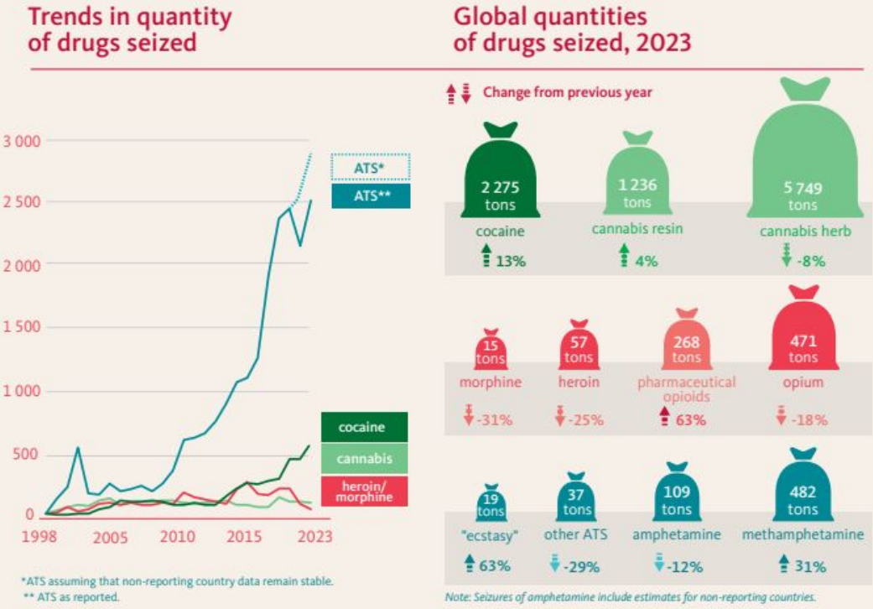
Figura — Tendencias y cantidades globales de drogas incautadas (UNODC, 2023).

Adicciones comportamentales
La clase incluye los juegos de azar y apuestas (ludopatía): ~1,2 % de adultos sufre un trastorno del juego; los jugadores más empedernidos generan ~60 % de los ingresos del sector.
Punto clave
La adicción no requiere una sustancia: el mismo circuito de recompensa puede secuestrarse con una conducta (apuestas, smartphones). El DSM-5 ya reconoce el juego patológico como trastorno adictivo.

El gráfico de Nutt: daño vs. dependencia
El gráfico Dependence (dependencia) × Physical Harm (daño físico) (estudio de David Nutt) ubica las drogas según ambos ejes.
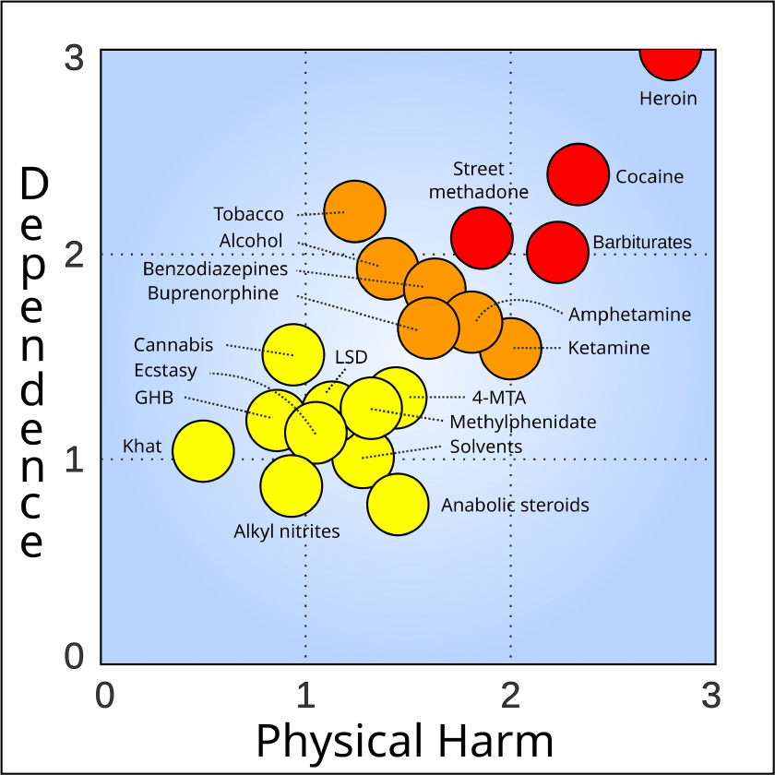
Figura — Gráfico de Nutt: dependencia frente a daño físico de distintas sustancias.
- Alto en ambos (rojo): heroína, cocaína, barbitúricos, metadona de calle.
- Intermedio (naranja): tabaco y alcohol (¡legales pero con dependencia alta!), benzodiacepinas, anfetaminas, ketamina.
- Bajo en ambos (amarillo): cannabis, éxtasis, LSD, GHB, khat, esteroides anabólicos, solventes.

Punto clave (y políticamente relevante)
El estatus legal de una droga no se corresponde con su daño real. Tabaco y alcohol —legales— tienen mayor daño / dependencia que muchas sustancias ilegales. Esto cuestiona los criterios de clasificación legal basados en la peligrosidad.

Parte G · ¿Por qué algunas personas se vuelven adictas? Modelo biopsicosocial

G.1. Las etapas del proceso adictivo
La clase muestra una trayectoria que no es inevitable y donde intervienen factores genéticos y ambientales en cada paso.
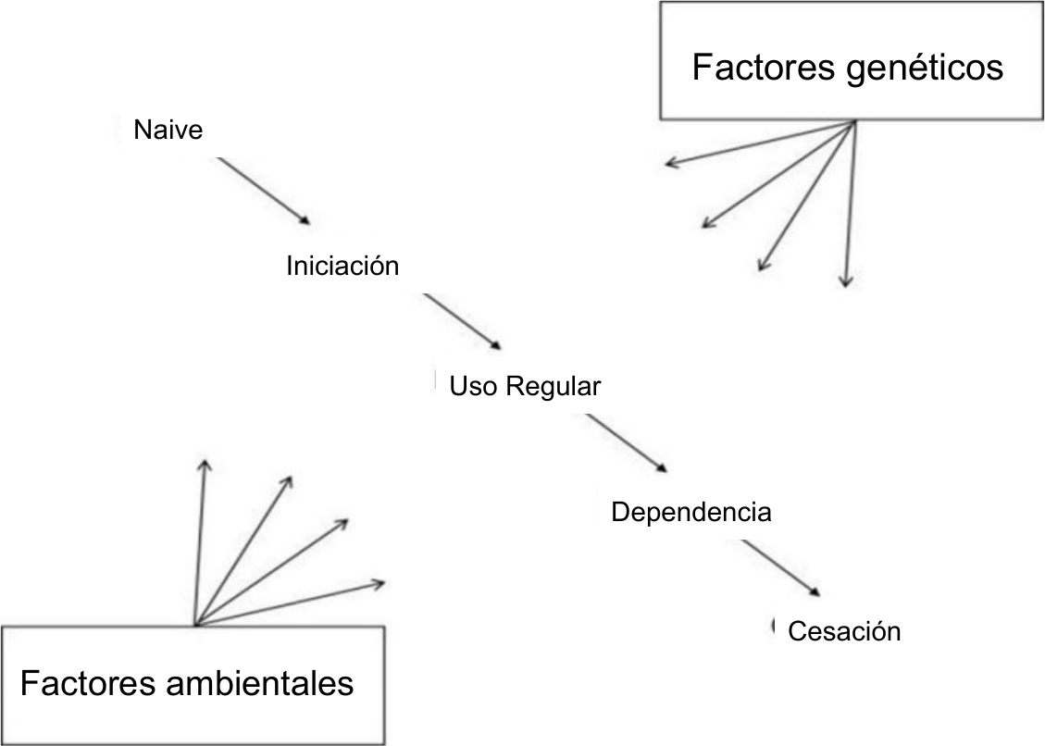
Figura — Trayectoria del proceso adictivo y peso relativo de factores ambientales y genéticos.
- Naive: nunca consumió.
- Iniciación: primer consumo (muy influido por factores ambientales: pares, disponibilidad, contexto social).
- Uso regular: consumo sostenido.
- Dependencia: instalación del trastorno (aquí pesan más los factores genéticos).
- Cesación: abandono del consumo.

Tanto los factores genéticos como los ambientales actúan en distintos puntos de la trayectoria. No todos los que se inician desarrollan dependencia; no todos los dependientes cesan igual. La vulnerabilidad es multifactorial.

G.2. Genética de la adicción: GWAS y genes de riesgo
El Manhattan plot (estudio de asociación de genoma completo, GWAS) y la tabla de genes asociados muestran que la vulnerabilidad tiene base genética poligénica (muchos genes de pequeño efecto).
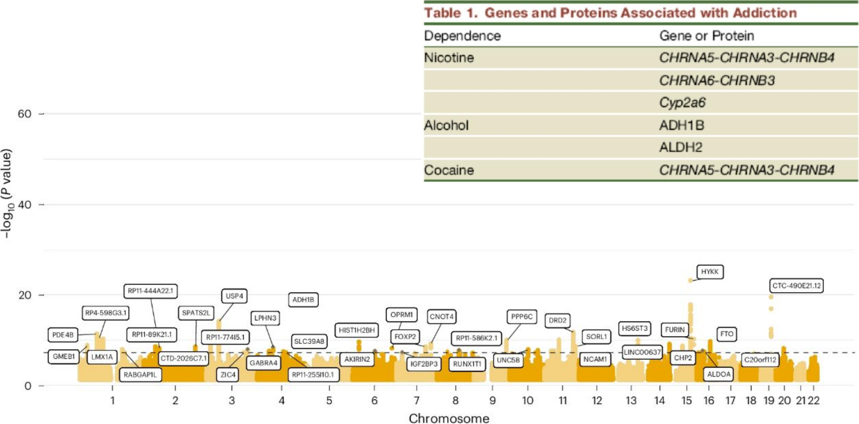
Figura — Manhattan plot del GWAS y tabla de genes asociados a la dependencia.
Dependencia | Genes / proteínas
Nicotina | CHRNA5-CHRNA3-CHRNB4 (subunidades del receptor nicotínico de acetilcolina), CHRNA6-CHRNB3, CYP2A6 (metaboliza nicotina)
Alcohol | ADH1B (alcohol deshidrogenasa), ALDH2 (aldehído deshidrogenasa)
Cocaína | CHRNA5-CHRNA3-CHRNB4

Otros loci del gráfico incluyen DRD2 (receptor de dopamina D2), OPRM1 (receptor opioide μ), FOXP2, FTO, etc.
Ejemplo didáctico (ADH1B / ALDH2)
Quienes tienen variantes que hacen acumular acetaldehído (metabolito tóxico del alcohol) sufren rubor, náuseas y malestar al beber → menor riesgo de alcoholismo (común en poblaciones de Asia oriental). Es un caso claro de cómo la genética modula el consumo.
El “externalizing system map” muestra que los genes asociados convergen en redes biológicas: transporte intracelular, señalización postsináptica, organización sináptica y de receptores, tráfico vesicular.
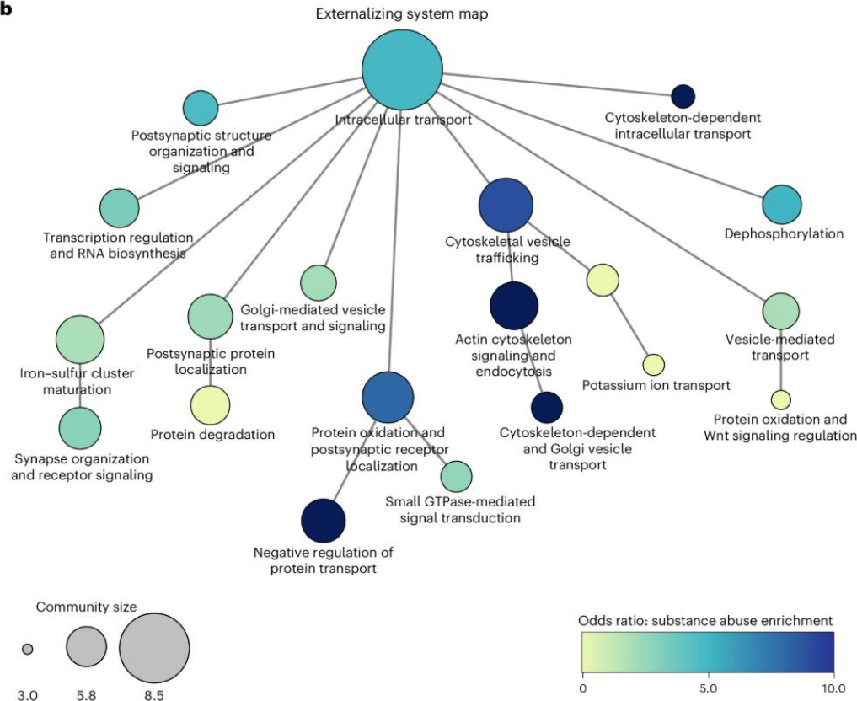
Figura — Mapa de sistemas del fenotipo externalizante: redes biológicas afectadas.
La vulnerabilidad genética afecta la maquinaria de la plasticidad sináptica (la base del aprendizaje), reforzando la idea de la adicción como patología del aprendizaje.

G.3. El triángulo: Droga × Individuo × Ambiente
El triángulo sintetiza todo el modelo. La experiencia en el uso de drogas (y el riesgo de adicción) surge de la interacción de tres vértices.
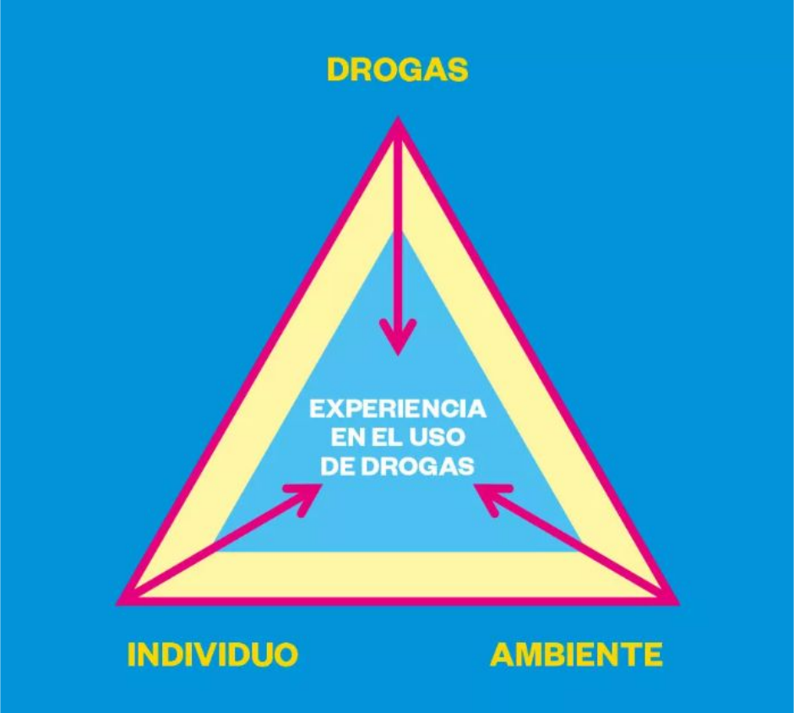
Figura — El triángulo droga – individuo – ambiente que determina la experiencia de uso.
- Drogas: tipo, vía de administración, potencia, farmacocinética.
- Individuo: genética, personalidad, edad, sexo.
- Ambiente: familia, pares, contexto socioeconómico, cultura, estrés.
Ninguno de los tres por sí solo “causa” la adicción: es la interacción la que determina el resultado (modelo droga–set–setting, en la tradición de Zinberg).

G.4. Modificadores del impacto
La última diapositiva detalla los modificadores que cambian el impacto del consumo.
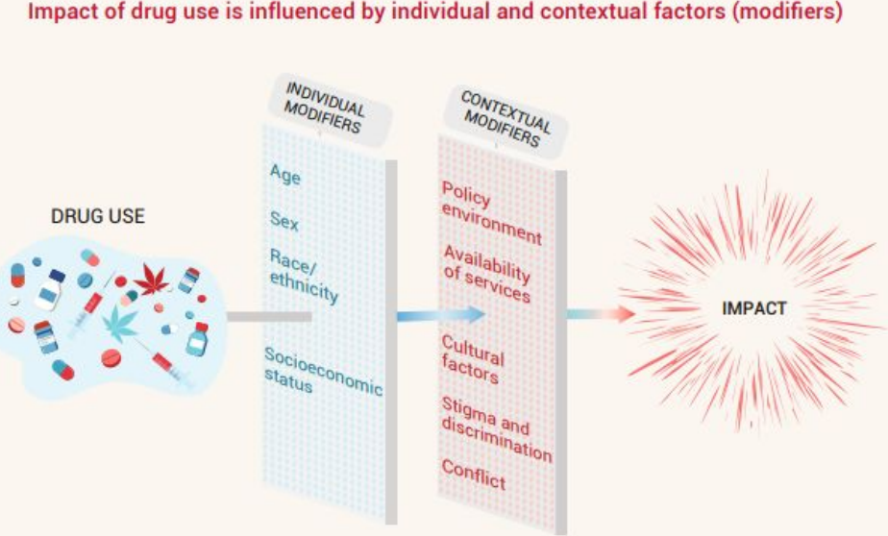
Figura — Modificadores individuales y contextuales que median el impacto del consumo.
- Modificadores individuales: edad, sexo, raza / etnia, nivel socioeconómico.
- Modificadores contextuales: entorno de políticas (policy), disponibilidad de servicios, factores culturales, estigma y discriminación, conflicto.
Implicancia para la psicología
El estigma y la falta de acceso a servicios empeoran el pronóstico. El abordaje de la adicción debe ser biopsicosocial y libre de juicio moral, entendiéndola como un problema de salud, no como un defecto de carácter.

Síntesis integradora (mapa mental de la clase)
EMOCIÓN (predicción de recompensa / castigo)
│ componentes: conducta + fisiología + sentimiento
│ procesamiento: somático → cognitivo → subjetivo
▼
SISTEMA DE RECOMPENSA (dopamina)
│ vías: mesolímbica (VTA→accumbens) + mesocortical (VTA→PFC)
│ función: ERROR DE PREDICCIÓN del refuerzo (Schultz)
▼
TOMA DE DECISIONES (marcador somático / Damasio)
│ vmPFC genera 'corazonadas' corporales (GSR anticipatoria)
│ evidencia: Iowa Gambling Task (controles vs. lesión vmPFC)
▼
ADICCIÓN = secuestro del sistema de recompensa y aprendizaje
│ refuerzo positivo (placer) → refuerzo negativo (aliviar abstinencia)
│ saliencia incentiva: querer ≠ gustar
│ pérdida de control prefrontal + sobrevaloración de claves
▼
MODELO BIOPSICOSOCIAL
droga × individuo (genética: CHRNA5, ADH1B, DRD2...) × ambiente
modificado por estigma, políticas, contexto socioeconómico

Preguntas de autoevaluación
- ¿Cuáles son los tres componentes de una emoción según el diagrama de Venn, y cómo se relacionan con los niveles somático / cognitivo / subjetivo?
- Explicá la diferencia entre refuerzo negativo y castigo positivo, y dá un ejemplo de cada uno en el contexto de la adicción.
- ¿Qué demostró el caso del paciente S.M. sobre la función de la amígdala?
- Describí el experimento de Schultz: ¿en qué se diferencia el disparo dopaminérgico en las tres condiciones? ¿Por qué la dopamina codifica “error de predicción” y no “placer”?
- ¿Por qué las drogas activan el sistema mesolímbico más intensamente que los reforzadores naturales, y por qué esa respuesta no se habitúa?
- En el Iowa Gambling Task, ¿por qué los mazos A y B son desventajosos? ¿Qué les pasa a los pacientes con lesión en la vmPFC y qué muestra la GSR anticipatoria?
- Enunciá la hipótesis del marcador somático. ¿Cómo explica que un adicto siga consumiendo “sabiendo” que le hace mal?
- Diferenciá: consumo perjudicial, dependencia y trastorno por consumo de sustancias (¿qué clasificación usa cada uno?).
- Según el gráfico de Nutt, ¿qué relación hay entre el estatus legal de una droga y su daño / dependencia reales? Dá ejemplos.
- Explicá el triángulo droga–individuo–ambiente y por qué la adicción no se explica solo por la sustancia.
- ¿Qué genes se asocian a la dependencia de nicotina, alcohol y cocaína? ¿Qué tienen en común las redes biológicas afectadas?

Glosario rápido
VTA (Área Tegmental Ventral): origen de las vías dopaminérgicas mesolímbica y mesocortical.
Núcleo accumbens: estriado ventral; diana principal del refuerzo; región shell = núcleo del placer / motivación.
vmPFC: corteza prefrontal ventromedial; toma de decisiones emocional y marcadores somáticos.
Error de predicción del refuerzo (RPE): diferencia entre la recompensa obtenida y la esperada; señal que codifica la dopamina.
Saliencia incentiva: valor motivacional (“querer”) atribuido a las claves asociadas a la recompensa.
Marcador somático: señal corporal (autonómica) que etiqueta una opción como buena / mala y sesga la decisión.
GSR: respuesta galvánica de la piel; mide activación autonómica (sudoración).
Tolerancia: necesidad de más dosis para el mismo efecto.
Abstinencia: síntomas al suspender el consumo.
Craving: deseo intenso de consumir, disparado por claves.
GWAS: estudio de asociación de genoma completo; identifica variantes ligadas a un rasgo.
Endofenotipo: rasgo conductual / fisiológico medible que acompaña a la patología (usado para modelar adicción en animales).
Fin del apunte — Clase 10. Para la Clase 11 (Adicción 2.ª parte), los temas previstos profundizarán en plasticidad sináptica, neuroadaptaciones y sustancias específicas (caps. 6–7 del complemento).

